Санкт-Петербургский политехнический университет Петра Великого

Институт прикладной математики и информатики

Высшая школа прикладной математики и вычислительной физики

**Лабораторная работа №3 по дисциплине**

**Дискретная математика**

Тема: «Деревья»

Вариант 4 – Степенной ряд

Выполнил студент гр. 5030102/20202 Соколов А.Н.

Руководитель Новиков Ф. А.

«___» __________ 202__ г.

Санкт-Петербург

2024

**1. Формулировка задачи и ее формализация 3**

**2. Использованные технологии 4**

**Исходные файлы программы: 4**

**3. Описание алгоритма 5**

**4. Практическая реализация 11**

**6. Формат входных и выходных данных 15**

**7. Вопрос совпадения с изначальными данными 16**

**8. Вывод 17**

# **1. Формулировка задачи и ее формализация**

**Формулировка задачи**

1. Необходимо разработать статический класс, реализующий функции разложения графа в степенной ряд и наоборот, для дальнейшего использования пользователем.
2. Указать сложность алгоритма и доказать, что она именно такая.
3. Объяснить почему был выбран тот или иной способ представления графов в программе.
4. Определить, всегда ли граф или степенной ряд получается равен изначальному и объяснить почему.

# **2. Использованные технологии**

**Язык программирования**

* C++ 23

**Система сборки**

* CMake 3.27
* Ninja 1.12.1

# **Исходные файлы программы:**

https://github.com/azya0/dm2025/tree/master/lab3

# **3. Описание алгоритма**

Все алгоритмы далее реализуются при помощи “**приоритетной очереди**”. Очередь приоритетов — это абстрактная структура данных, которая хранит элементы с определенными приоритетами (ключами). Чаще всего это используется для управления задачами, где некоторым задачам необходимо предоставить больший приоритет по сравнению с другими. Например, в системах планирования процессов, системах управления очередями, или в алгоритмах поиска.

Элементы в очереди приоритетов обычно представлены в виде пары «приоритет — элемент».

*В прошлой лабораторной работе был обоснован выбор представления графа, как* ***объектов класса “вершина”, ссылающихся друг на друга****. Аналогичное представление будет выбрано и в рамках данной лабораторной работы.*

**Алгоритм разложения в ряд**

На вход подается граф. Проходя по каждой его вершине, мы добавляем число ребер в конец массива. Сортируем массив. На выходе получаем неубывающий степенной ряд.

**Построение графа по степенному ряду**

На вход подается неубывающий степенной ряд. Проходя по каждому числу ребер в нем, записываем это число и индекс вершины в приоритетную очередь, где ключом будет количество ребер. В цикле, пока существуют пары в очереди, достаем максимальную по числу ребер (пусть будет E) и E раз достаем вершины по убыванию количества ребер, после чего устанавливаем между ними связь. На выходе получаем готовый граф или уведомление о невозможности построения такого.

**Пример:**

Пусть дан граф

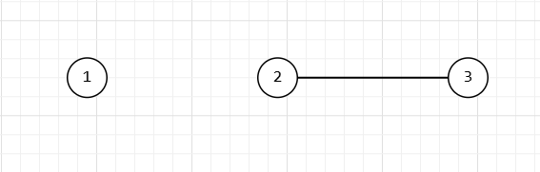

1. **Берем вершину 1. У неё 0 рёбер. Записываем 0 в массив.**
2. **Берем вершину 2. У неё 1 ребро. Записываем 1 в массив.**
3. **Берем вершину 3. У неё 1 ребро. Записываем 1 в массив.**
4. **Больше вершин нет.**
5. **Сортируем массив.**
6. **Возвращаем полученный массив пользователю.**

Пусть дан степенной ряд

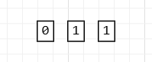

1. **Разобьем исходный массив на пары: (0, 0), (1, 1), (1, 2).**
2. **Добавим все элементы в приоритетную очередь.**
3. **Проверим, пуста ли очередь. Нет, не пуста.**
4. **Достанем элемент с максимальным количеством ребер из приоритетной очереди. (1, 1). Так получилось, потому что он был добавлен раньше, чем (1, 2). (1, 2) добавился в конец и при сравнении его с предком он не поднялся выше.**
5. **Проверяем, хранится ли в приоритетной очереди еще 1 элемент (количество ребер текущего). Да, хранится.**
6. **Достаем из приоритетной очереди еще 1 элемент (количество ребер текущего). Этот элемент (1, 2).**
7. **Проверяем, есть ли у него возможность установить ещё 1 связь. Да, есть, т.к. количество его оставшихся ребер не 0.**
8. **В массиве смежностей устанавливаем связь между этими ребрами.**
9. **Снижаем количество ребер для (1, 2) -> (0, 2)**
10. **Проверяем, остались ли у него свободные ребра. Нет, не осталось, их теперь 0. Но если бы были, мы бы добавили его обратно в приоритетную очередь.**
11. **Проверим, пуста ли очередь. Нет, не пуста.**
12. **Достанем элемент с максимальным количеством ребер из приоритетной очереди. (0, 0).**
13. **Проверяем, есть ли в очереди еще 0 элементов. Да, есть.**
14. **Т.к. требуется 0 ребер, то мы не зайдем в цикл, а просто пропустим итераци.**
15. **Проверим, пуста ли очередь. Да, пуста.**
16. **Вернем пользователю граф, инициализированный из массива смежностей.**

**Сложность алгоритма**

**Рассмотрим алгоритм разложения в ряд**

Для прохода по всем вершинам, нам потребуется итераций, т.е.

Операция записи количества рёбер вершины в конец массива константина по времени, т.е.

Сортировка массива происходит за по времени.

**Таким образом сложность алгоритма:**

**Рассмотрим алгоритм построения графа по степенному ряду**

Оценивать будем его верхнюю временную границу.

Для создания пар из количества ребер и индекса нам потребуется операций, т.е.

Для заполнения приоритетной очереди из не отсортированного массива можно использовать “алгоритм просеивания вниз”, который имеет сложность . Если бы мы просто сделали push для каждой пары, в худшем случае из-за просеивания каждого элемента вверх, это занимало бы , однако, для просеивания вниз время операций сокращается для . Для доказательства, рассмотрим суммы операций:

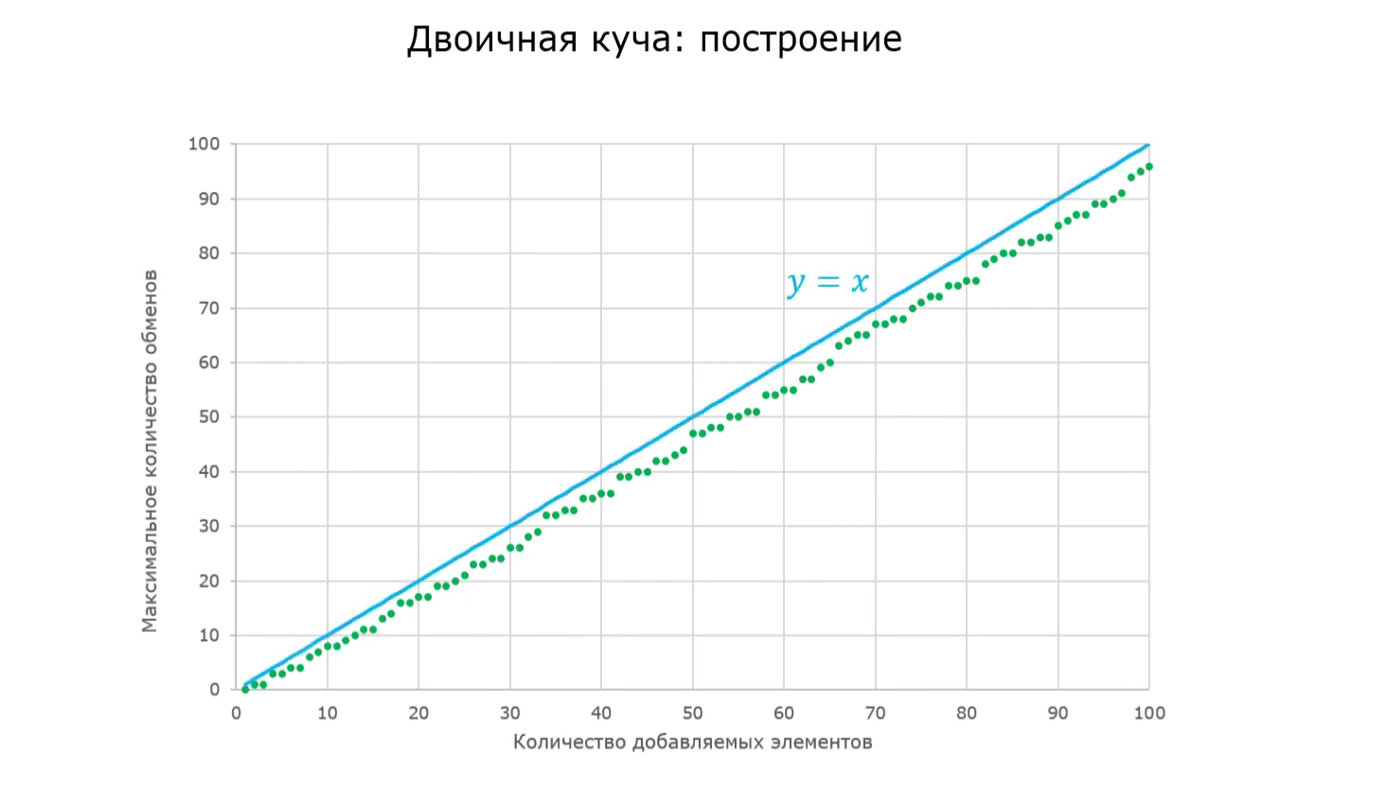

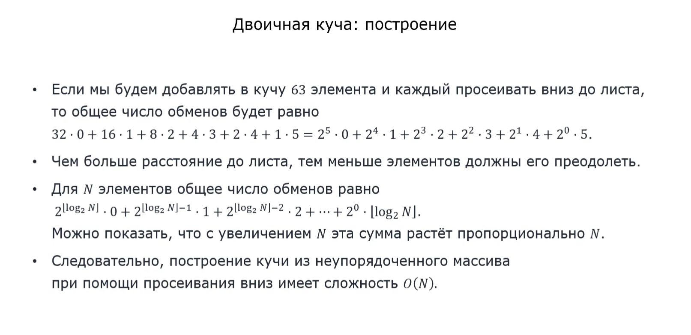

Пройдемся по всем элементам кучи. В самом худшем случае число таких проходов будет , т.к. предпоследняя не изолированная вершина установит связь с последний, а значит последнюю рассматривать не придется, т.е.

В каждой такой итерации нам надо получать вершину с максимальным количеством ребер (из оставшихся). Это будет занимать в худшем случае

Для каждой выбранной вершины нужно пройтись по всем её ребрам, которых в худшем случае будет .

Для установки связей в массиве будет и добавлений в контейнер будут использованы операции, выполняющиеся за константное время, т.е. за

Для возвращения в худшем случае элементов из контейнера в приоритетную очередь потребуется

Стоит понимать, что выполнение всех худших случаев одновременно невозможно. Данная оценка времени алгоритма показывает лишь верхнюю границу, до которой точная сложность алгоритма не достанет. Однако данная граница находится довольно близко к точной.

**Таким образом верхняя граница сложности алгоритма:**

**Почему такая сложность?**

Если бы мы использовали массив изначальный отсортированный массив, то мы бы столкнулись со следующей проблемой:

Откладывание от упорядоченной степенной последовательности не гарантирует упорядоченную степенную последовательность. Иными словами:

В таком случае нам либо придется каждую итерацию сортировать массив, либо придется отказаться от возможности проверки через отложение вершины наибольшей степени, что дополнительно ещё сильнее усложняет процесс.

# **4. Практическая реализация**

**В программе граф представлен так же, как и в лабораторной работе №2.**

**Такое представление было выбрано**, т.к. с ним удобно работать и оно подразумевает использование всей выделенной под него памяти. Например, если бы я представлял граф как матрицу, то часть значений были бы однотипной записью по типу “-1”, которое расходует память в пустую и требует сложность вывода в консоль.

**Необработанные вершины**

Программа предполагает, что вместе с исполняемым файлом пользователь будет хранить файл произвольного расширения, описывающий граф в формате:

A 2 B 1 C 1

B 3 A 1 C 1 D 1

C 3 A 1 B 1 D 1

D 2 C 1 B 1

E 0

**Приоритетная очередь реализована в “pqueue/pqueue.h” без “*.cpp файла” из-за желания использовать “дженерики”.**

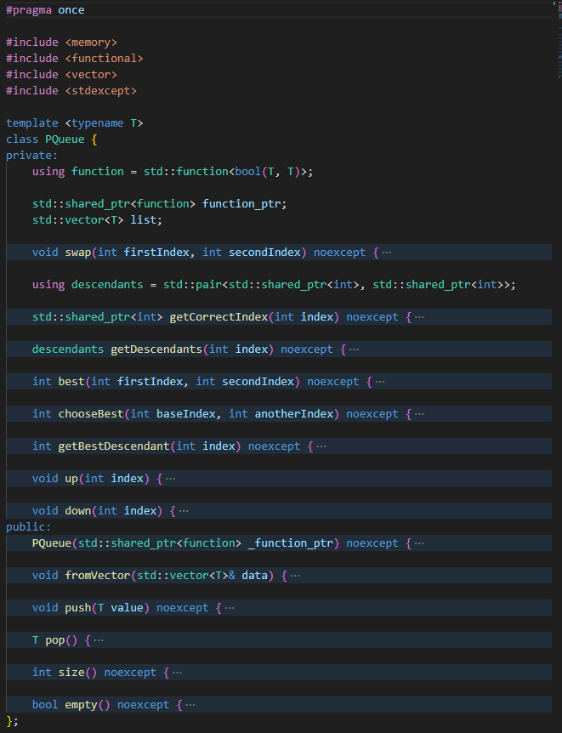

Для реализации алгоритмов используется статический класс **“Builder”**

#include <algorithm>

#include "../pqueue/pqueue.h"

#include "../graph/graph.h"

class Builder {

public:

static std::shared_ptr<std::vector<int>> buildPowerSeries(std::shared_ptr<Graph> graph);

using Pair = std::pair<int, int>;

static std::shared_ptr<Graph> buildGraph(std::shared_ptr<std::vector<int>> powerSeries);

};

статический метод buildPowerSeries строит неубывающий степенной ряд по графу, а статический метод buildGraph строит граф по не убывающему степенному ряду.

Вызов этих функций происходит в main файле.

**5. Область применения**

**Файл с графом**

* Неверный формат файла:
  + В файле содержится неправильный формат

**Работа программы**

* Невозможность построить граф по степенному ряду
  + Функция buildGraph вернет nullptr, а пользовательский интерфейс в файле main сообщит о невозможности построения пользователю

Во всех остальных случаях программа будет работать корректно

# **6. Формат входных и выходных данных**

# В качестве вводных данных пользователю нужно записать граф в верном формате в файле graph.txt

# На выход пользователь получит: 1. неубывающий степенной ряд из введенного графа

# 2. новый граф, построенный из убывающего степенного ряда, построенного из введенного ряда

# 

# 

# **7. Вопрос совпадения с изначальными данными**

Если мы соберем граф по степенному ряду, а потом разложим его в другой степенной ряд, то получим точно такой же, как исходный, потому что в рамках данной лабораторной работы я сортирую степенные ряды в порядке неубывания

Если мы разложим граф в степенной ряд, а потом соберем его в граф, то у нас может получиться как исходный, так и другой граф. Разница будет заключаться только в названии вершин, но не в структуре. Почему так? Потому что из степенного ряда величины можно собрать графов, от размещения названий всех вершин.

# 

# 

# **8. Вывод**

В рамках данной лабораторной работы был реализован алгоритмы разложения графа в степенной ряд и построения графа по степенному ряду.